叶县交通执法工作简报

第6期
叶县交通运输综合行政执法大队办公室 2025年4月29日

叶县交通运输综合行政执法大队
召开“打非治违”工作推进暨“五一”期间交通运输行政执法安全稳定、路域畅通工作部署会议

为切实加强“五一”假期全县交通运输执法安全保障工作，4月28日上午，叶县交通运输综合行政执法大队组织召开“打非治违”暨“五一”期间交通运输行政执法安全稳定、路域畅通工作部署会议。大队领导班子、中层以上人员参加会议。交通运输局党组成员、副局长牛胜利出席会议并讲话。
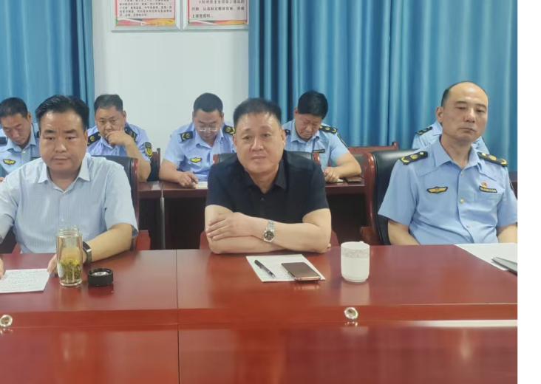
会上，传达了平顶山市交通运输局“打非治违”工作方案和市县交通运输局关于切实做好“五一”期间交通运输安全生产工作的通知要求。
执法大队党支部书记、大队长陈保民对前段交通运输综合执法工作作了回顾和点评，分析了当前交通运输领域存在的安全隐患和突出问题，并对“打非治违”工作推进和“五一”期间交通运输行政执法安全稳定、路域畅通工作作了具体安排部署，明确了目标任务和工作重点。交通运输局党组成员、副局长牛胜利对会议提出建议并做出具体要求。
会议指出，“五一”假期交通流量剧增，非法营运、违规运输等行为易发，安全隐患风险加大，必须提高政治站位，将“打非治违”与“五一”期间安全保畅作为当前核心任务，全力营造良好的交通运输环境。
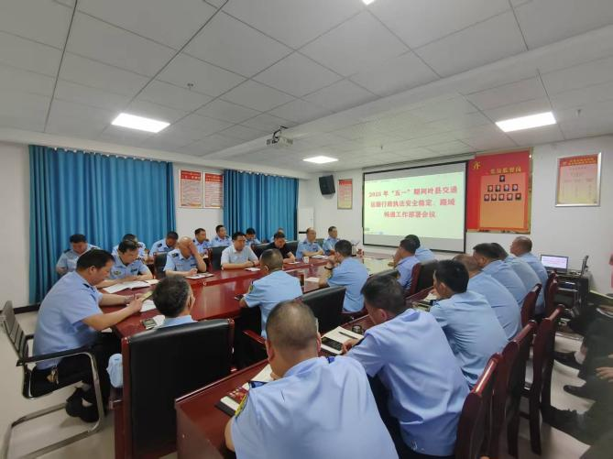
会议要求，一是全体执法人员务必强化安全意识，严格遵守执法程序，规范执法行为。在执法过程中，必须按规定穿着执法服装，佩戴执法记录仪等装备，确保执法过程全程记录。同时，加强对执法车辆和装备的安全检查，确保车辆性能良好、装备齐全有效，避免因执法不当引发安全事故。二是加大对客运站、高速口、旅游景区、商业中心等人流密集区域的巡查力度，采取定点检查与流动巡查相结合、明察与暗访相结合的方式，严厉查处无证经营、超范围经营、站外揽客、甩客宰客等违法违规行为，形成高压态势，维护道路运输市场秩序。三是重点清理整治公路沿线摆摊设点、占道经营、乱堆乱放等违法行为，加强对公路桥梁、涵洞、边坡等重点部位的巡查，及时发现并消除安全隐患，确保公路安全畅通。四是依托交通执法信息化平台，加强大数据分析研判，精准锁定违法违规车辆，提高执法效率。五是严格落实24小时值班制度和领导带班制度，确保信息畅通。制定完善应急预案，提高应对突发事件的能力，一旦发生突发事件，能够迅速响应、妥善处置。
会议强调，“五一”期间交通运输执法保障工作任务艰巨、责任重大，全体执法人员要充分认识到自身肩负的责任，以高度的责任感和使命感，认真履行职责，扎实开展工作，全力保障“五一”期间交通运输安全、有序、畅通，让广大人民群众度过一个平安、欢乐、祥和的假期。

